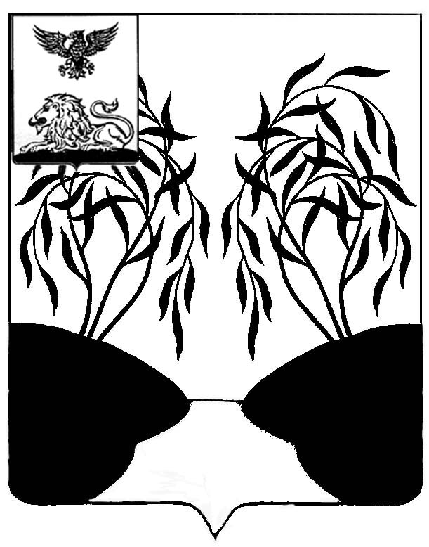

ПОСТАНОВЛЕНИЕ

АДМИНИСТРАЦИИ ГОРОДСКОГО ПОСЕЛЕНИЯ

«ПОСЕЛОК РАКИТНОЕ» РАКИТЯНСКОГО РАЙОНА

БЕЛГОРОДСКОЙ ОБЛАСТИ

Ракитное

«09» октября 2023 года № 22

О внесении изменений в постановление
администрации городского поселении
«Поселок Ракитное» от 14.12.2015 года №21

В соответствии с федеральными законами от 02.03.2007 года № 25-ФЗ «О муниципальной службе в Российской Федерации», от 25.12.2008 года № 273-ФЗ «О противодействии коррупции», Уставом Ракитянского района, руководствуясь статьей 193 Трудового кодекса РФ администрация городского поселении «Поселок Ракитное» п о с т а н о в л я е т:
- Внести в постановление администрации городского поселении «Поселок Ракитное» от 14 декабря 2015 года № 21 «Об утверждении Порядка применения к муниципальным служащим городского поселении «Поселок Ракитное» взысканий за несоблюдение ограничений и запретов, требований о предотвращении или об урегулировании конфликта интересов и неисполнение обязанностей, установленных законодательством о муниципальной службе и противодействии коррупции» следующие изменения:
- в Порядке применения к муниципальным служащим городского поселении «Поселок Ракитное» взысканий за несоблюдение ограничений и запретов, требований о предотвращении или об урегулировании конфликта интересов и неисполнение обязанностей, установленных законодательством о муниципальной службе и противодействии коррупции, утвержденном в пункте 1 вышеназванного постановления:
- часть 2 дополнить пунктом 2.5 следующего содержания:
«2.5. Муниципальный служащий освобождается от ответственности за несоблюдение ограничений и запретов, требований о предотвращении или об урегулировании конфликта интересов и неисполнение обязанностей, установленных Федеральным законом от 02.03.2007 года № 25-ФЗ «О муниципальной службе в Российской Федерации» и другими федеральными законами в целях противодействия коррупции, в случае, если несоблюдение таких ограничений, запретов и требований, а также неисполнение таких обязанностей признается следствием не зависящих от него обстоятельств в порядке, предусмотренном частями 3 - 6 статьи 13 Федерального закона от 25 декабря 2008 года № 273-ФЗ «О противодействии коррупции».».
2. Контроль за исполнением настоящего постановления оставляю за собой.
Глава администрации  городского поселения  «Поселок Ракитное» | М.В. Тарасов

